

**馬祖酒廠實業股份有限公司**

**車輛標售招標文件**

**目 錄**

一、招標文件一覽表.......................................................1

二、報廢車輛標售投標須知.................................................2

三、報廢車輛標售契約書...................................................5

四、本批標售之標的物品名、數量、標售底價及保證金金額.....................8

五、拍賣車輛廢品清單.....................................................9

六、標售奉准報廢財產投標單..............................................10

七、授權委託書 11

八、退還保證金申請書 12

九、標單封 13

附件一

招標文件一覽表

|  |  |
| --- | --- |
| 標的名稱：標售報廢車輛乙台 | |
| 編 號： | |
| ˇ | 一、招標文件一覽表 |
| ˇ | 二、標售報廢車輛投標須知 |
| ˇ | 三、標售報廢車輛契約書 |
| ˇ | 四、本批標售之標的物品名、數量、標售底價及保證金金額 |
| ˇ | 五、拍賣車輛廢品清單 |
| ˇ | 六、標售奉准報廢財產投標單 |
| ˇ | 七、授權委託書 |
| ˇ | 八、退還保證金申請書 |
| ˇ | 九、標單封 |
|  |  |
|  |  |
|  |  |
|  |  |
|  |  |
|  |  |
|  |  |
|  |  |
|  |  |
|  |  |

附件二

**馬祖酒廠實業股份有限公司標售報廢車輛投標須知**

1、標售案號：

2、標的物種類及項目名稱：標售報廢車輛乙台。

3、投標資格：

(一)凡持有政府核發之公司或法人設立登記之證明文件影本(廠商得以列印公開於目的事業主管機關網站之資料代之)。

(二)最近一期之營業稅繳款書收據聯或主管稽徵機關核章之最近一期營業人銷售額與稅額申報書收執聯（影本）。廠商來不及提出最近一期證明者，得以前一期之納稅證明代之。新設立且未屆第一期營業稅繳納期限者，得以營業稅主管稽徵機關核發之核准設立登記公函及申領統一發票購票證相關文件代之。

(三)年滿20歲以上之自然人(附身分證正反面影本)。

4、特殊資格：無特殊資格限制。

5、標封內應備齊下列文件：（一）押標金。（二）公司或商業登記證明文件影本；或列印公開於主管機關網站之登記資料（不得以營利事業登記證作為證明文件，否則判為無效標。）（三）投標標價清單。

6、投標廠商應於投標截止前將標封郵寄**21241 連江縣東引鄉樂華村161號**。

7、標售方式：

(一)本案採含稅總價決標。

(二)超過底價最高標者得標，如有兩家以上標價相同時，由標價相同廠商比加價三次，若仍標價相同，則以抽籤決定之；投標廠商若未到場，則放棄比價資格，若投標廠商皆未到場，則由主持人代為抽籤決定之。

(三)若無廠商標價超過底價，則由標價最高者優先加價一次，若仍未超過底價時，則由所有投標廠商比加價三次為限。

(四)合於標售文件規定之投標廠商僅有一家或比加價格僅餘一家時，若廠商書面表示願照底價標購，本案即應照底價決標。

8、押標金：

(一)**新台幣1萬元整**。未得標者當場簽章退還；得標者轉為提貨保證金，俟履約期滿無待解決事項後無息退還。

(二)押標金及保證金應由廠商以現金、金融機構簽發之本票或支票、保付支票、郵政匯票、無記名政府公債、設定質權之金融機構定期存款單、銀行開發或保兌之不可撤銷擔保信用狀繳納，或取具銀行之書面連帶保證、保險公司之連帶保證保險單繳納，並應符合押標金保證金暨其他擔保作業辦法規定之格式。

(三)押標金以金融機構本票或支票、保付支票或郵政匯票繳納者，應為即期並填寫【**馬祖酒廠實業股份有限公司**】抬頭以公司或私人支票為押標金或直接將現金置於標單封內者判為無效標。

9、現場查看貨品時間及地點：自公告日起至109年9月16日(上班時間)馬祖酒廠實業股份有限公司東引廠（東引鄉樂華村161號）。

10、標售開標日期：109年9月17日上午10時00分。

11、標售開標地點：馬祖酒廠實業股份有限公司東引廠辦公室二樓（東引鄉樂華村161號）。

12、投標之公司行號有左列情事之一者，所投之標無效，得退還其已繳之押標金。

(一)標封未密封或未備齊應備文件。

(二)投遞兩封以上之有效標。

(三)所投標價經塗改而未蓋章者，或雖蓋章但不能辨認者，或所填標價不能認定者。

(四)投標單內另附條件者。

13、領標日期：自即日起至109年9月16日止。（上午八時至十二時及下午一時三十分至五時）。

14、領標方式及地點：本公司東引廠辦公室二樓（東引鄉樂華村161號）。

15、截止投標時間：109年9月16日下午17時00分正。

16、決標後得標廠商應於十日內簽訂契約書並繳交提貨保證金，未於上項時間內簽訂契約書時則沒收押標金。

17、提貨及逾期處理：

(一)得標廠商應於決標日起14日內訂約，並於翌日起30日曆天內，完成廢棄車輛清運工作。若逾期未清運完畢時，每逾期一日計罰總價款千分之一（最高以百分之十為限），自提貨保證金內扣抵；提領貨物之裝載車輛、運輸工具及環境清潔工作等費用由得標廠商自行負擔。

(二)逾期未提貨或逾期提貨部分，經本公司書面限期提清，期限內仍未提清時，本公司將沒收貨款及提貨保證金同時解除契約，未提之部分本公司將予以沒入並另行處理。

(三)前項解除契約之廠商，自本公司通知之翌日起一年內不得參加本公司廢料標售。

18、本標售案不受政府採購法有關投標廠商家數之限制。

19、預定開標時間投標廠商未派員攜帶公司大小章出席，視同放棄優先加價及比加價之權利。

20、預定截止投標日或開標日因故停止辦公時，自動順延並以次一上班日為截止投標日或開標日。

21、開標前本公司對標售事項如有變更，另行公告。

22、如對本案內容有疑義者，請洽本公司總務組（聯絡人:陳君萍；電話0836-77142分機12）。

附件三

**馬祖酒廠實業股份有限公司車輛標售契約書**

馬祖酒廠實業股份有限公司 (以下簡稱甲方)

立契約人： （以下簡稱乙方）茲經雙方之合意，簽訂本買賣契約共同遵守，其條款如下：

一、標售案號：

二、廢料名稱：標售報廢車輛乙台。

三、標售總金額：新台幣 元整。

四、繳款辦法：

　　乙方應於決標日起10日內至本公司繳交標售總金額新台幣 **元**整，逾期未繳本契約失其效力並由甲方沒收押標金，乙方不得提出任何異議。

五、提貨日期：乙方應於訂約次日起30日曆天內，完成車輛清運工作。若逾期未領貨者，每逾期一日計罰價款千分之一（最高以百分之十為限），自提貨保證金內扣抵。

六、責任範圍；

　（一）提貨之裝載車輛及運輸工具所需費用均由乙方自行負擔。

　（二）本標售案依現況點交，乙方不得要求瑕疵擔保。

　（三）自乙方繳清貨款起，在未正式點交完畢前，甲方應克盡善良管理責任，妥善保管。

　（四）乙方不得自提貨日前擅自提貨，妨礙本公司其他工程作業。

（五）如遇不可抗力之情形，致甲方無法交貨時，甲方應將乙方已繳價款無息退還乙方，乙方不得提出異議。

　（六）逾期未提貨或部分逾期未提貨經甲方書面限期提清，期限內仍未提清時，甲方將沒收貨款及提貨保證金同時解除契約，未提之廢品甲方將予以沒入並另行處理。

　（七）前項解除契約之廠商，自甲方通知之翌日起一年內不得參加甲方之標售案。

七、乙方承購之物資應妥善處理，不得違反廢棄物清理法等相關法令規定，如有違反者，乙方願自負法律責任。

八、乙方對甲方承辦人員不得給予佣金或做其他同樣利益之餽贈，否則賠償甲方因此項行為所受之損失。

九、在提貨過程中如有發現乙方有偷磅、竊貨、超提、檢選等舞弊情事，即屬違約，甲方得立即解除契約，沒收其押標金，追回已提領之車輛外，並賠償甲方因處理該標所費之一切行政費用。

十、乙方應於開標之次日起30日內提清甲方應交之清冊，並完成場地清潔、整理等復原工作，如提領時造成甲方人員財務損害應負損害賠償責任。

十一、乙方就其承標部分，應負勞工安全衛生法等相關法規所定雇主之責任。

十二、契約一式正本二份副本二份，乙方正本一份，餘由甲方分存。

立契約人：

甲 方：馬祖酒廠實業股份有限公司

代表人：陳秀華

地 址：20941 連江縣南竿鄉復興村208號

乙 方：

代表人：

地 址：

中 華 民 國 109 年 9 月 日

附件四

|  |  |
| --- | --- |
| **本批標售之標的物品名、數量、標售底價及保證金金額** | |
| 標號 |  |
| 品名 | 標售報廢車輛 |
| 數量（含單位） | 乙台 |
| 標售底價（元） | **新台幣壹拾貳萬伍仟元整** |
| 保證金金額（元） | **新台幣壹萬元整** |
| 備註 |  |

附件五

**馬祖酒廠實業股份有限公司拍賣車輛廢品清單**

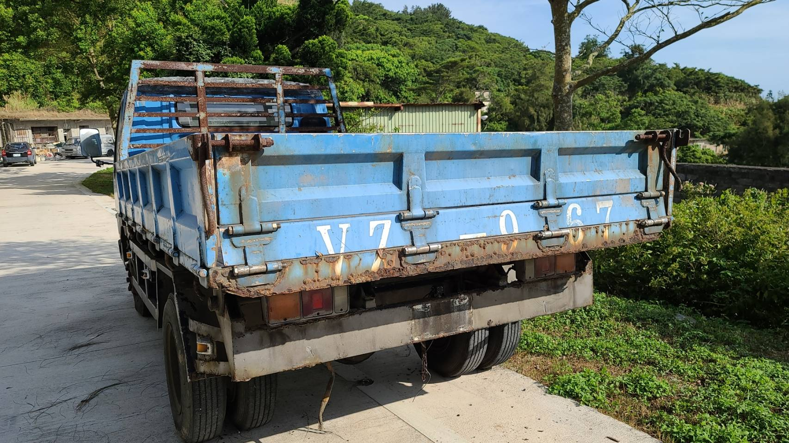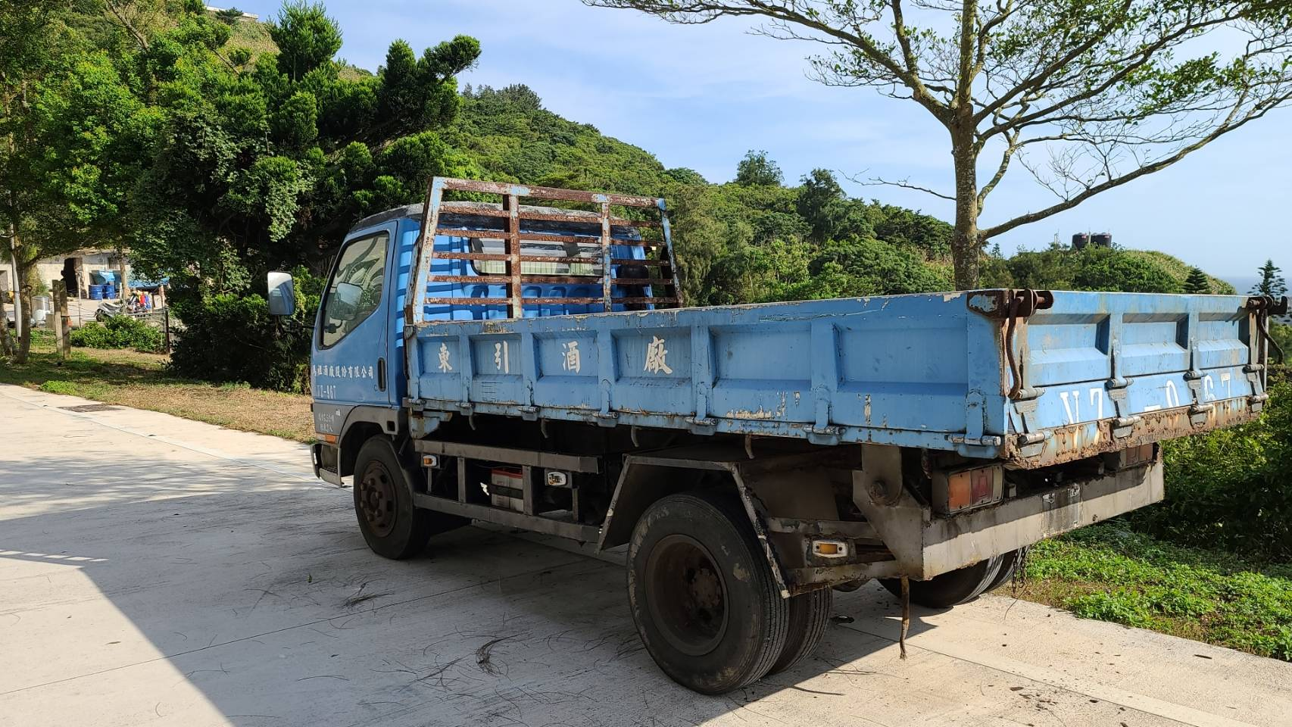

|  |  |
| --- | --- |
| 名稱 | 標售報廢車輛乙台(框式，加裝傾卸) |
| 廠牌形式 | 中華（FE649C61） |
| 出廠年月 | 2005.06 |
| 排氣量 | 3907 C.C |
| 車號（報銷前） | VZ-967 |
| 引擎號碼 | 4D34-K38675 |
| 車身樣式/號碼 | 大貨車42091897 |

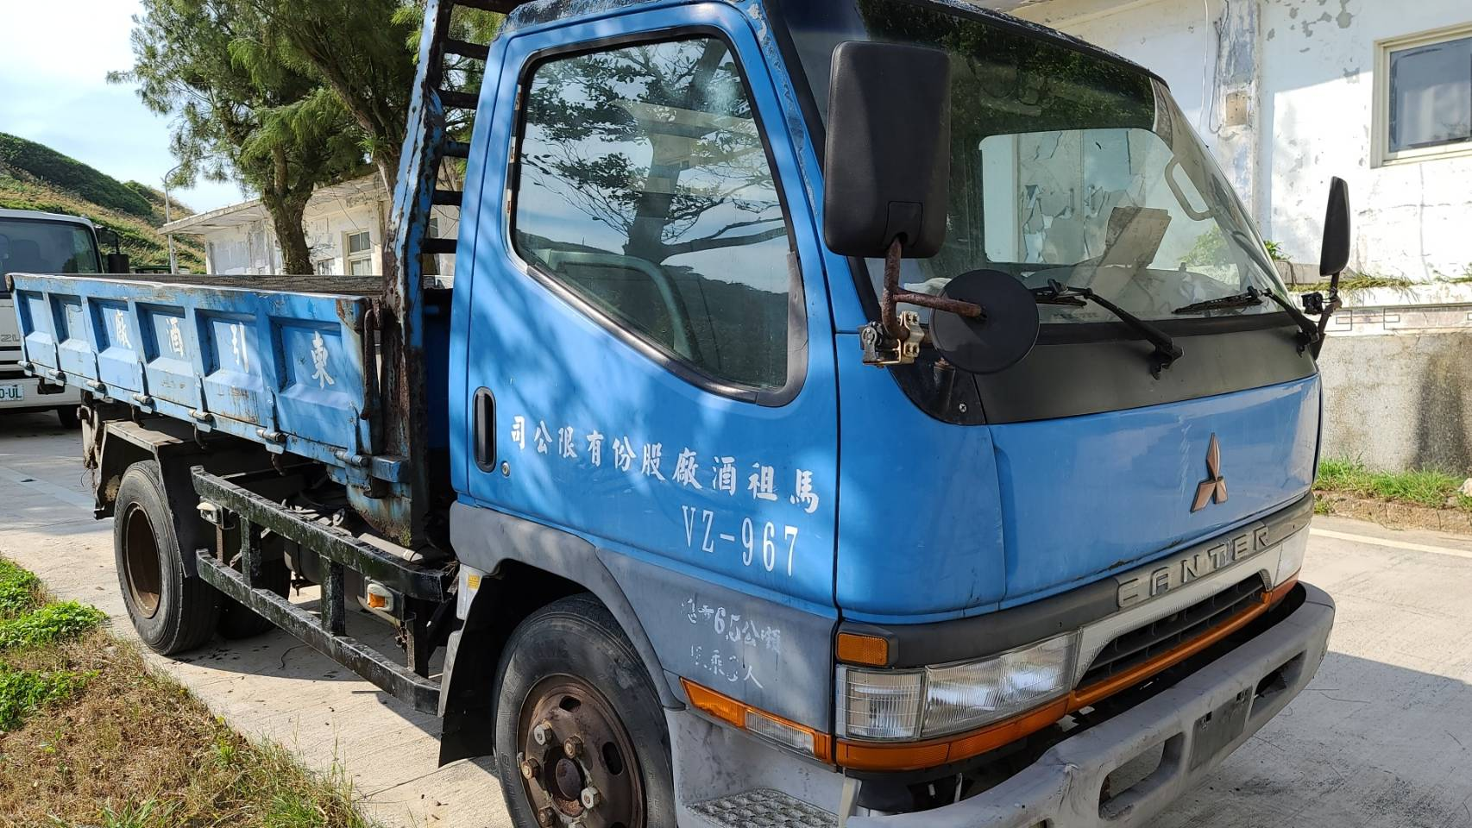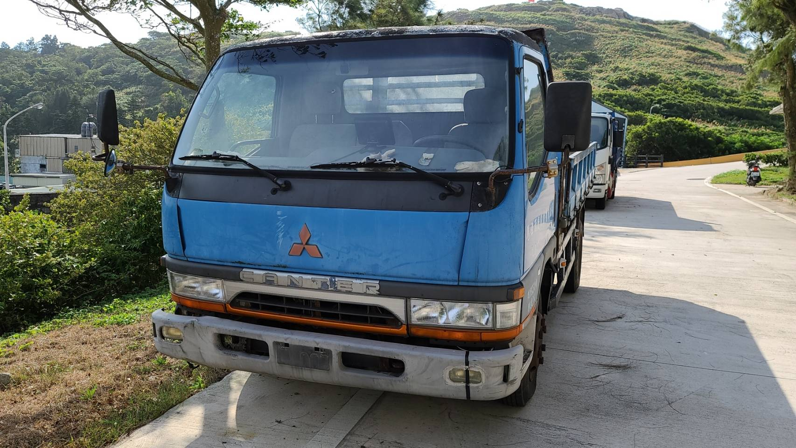

附件六

**馬祖酒廠實業股份有限公司標售奉准報廢財產投標單**

|  |  |  |  |  |  |  |
| --- | --- | --- | --- | --- | --- | --- |
| 標 號 |  | | | | | |
| 投標人姓名 |  | | 簽章 |  | 出 生  年月日 |  |
| 身分證號碼  【或法人（公司）登記文件字號】 |  | | 聯絡電話 |  | | |
| 住 址 |  | | | | | |
| 收件代理人  姓 名 |  | | 住址 |  | | |
| 標 的 物 | 拍賣報廢大貨車乙台 | | | | | |
| 投標金額 | 新臺幣 拾 萬 仟 佰 拾 元整。 | | | | | |
| 承 諾 事 項 | 本人願出上開金額承購上列標的物，一切手續悉願依照標售公告及投標須知辦理。 | | | | | |
| 附 件 | 附保證金新臺幣 　拾 　萬 　仟 　佰 　拾 　元  之票據乙紙（發票人： 票號： ） | | | | | |
| 投 標 日 期 | 年 月 日 | 領回投標保證金  票據簽章 | | |  | |

註：投標承購數量、投標金額及保證金金額請以中文大寫：零、貳、參、肆、伍、陸、柒、捌、玖等字書寫，如有塗改，請蓋章。

附件七

授權委託書

### 被授權人姓名：

### 被授權人身分證字號：

### 授權範圍：授權上揭被授權人行使本廠商於參加馬祖酒廠實業股份有限公司［標號：　　　　　　　　　　　　 ，　品名：標售報廢車輛乙台］第1次招標之投標、開標、審標及決標過程中之所有權利。

投標廠商名稱：

負責人或代表人（授權人）姓名：

　　　　　　登記印鑑之印文□　　　　□

中 華 民 國　　　　　年　　　　　月　　　　　日

附件八

**退還保證金申請書**

本廠商參加貴單位標售 **報廢車輛乙台** 投標案，所繳交之保證金倘因未得標或廢（流）標等，請將保證金於開標程序完成後當場退還，如未到場則由貴所自行選擇其他方式辦理退還。

此 致

馬祖酒廠實業股份有限公司

投標廠商名稱：　　　　　　　　　　 印

投標廠商負責人：　　　　　　　　　　 印

投標廠商地址：

中 華 民 國　　　　　年　　　　　月　　　　　日

附件九、標單封

投標廠商： 負責人姓名：

廠 址：

電 話： 統一編號：

注意事項：

1.投標文件應以書面密封，於投標截止期限前，以郵遞或專人送達下列收件地址。

2.投標時應請填寫投標欄位並備齊投標文件後依規定投標。

3.應請將證件封及標單封裝入本標封內。

4.本標封應請填寫投標廠商、廠址、負責人姓名、電話及統一編號。

|  |  |  |
| --- | --- | --- |
| 編號 |  | （本欄由主辦機關於開標時編列號碼） |
| 馬祖酒廠實業股份有限公司 啟 | | |

收件地址：212連江縣（馬祖）東引鄉樂華村161號

**採購名稱：標售報廢車輛乙台**

投標方式：□郵遞 □專人送達 （請廠商自行勾選）

（**投標文件請於中華民國109 年9月16日下午 17 時前送達**）